A3
Aprilia Tuono ´06-´10

ID | Popis | Kat.č | Ks
1 | Dural.adaptér | 502 | 1
2 | Šroub M10x95 | 822 | 1
3 | Šroub M8x30 | 834 | 1
4 | Dural. váleček d=31mm | 134 | 1
5 | Al. váleček d=40mm | 132 | 1
6 | Šroub M10x40 | 854 | 1
7 | Vložka M10 | X1 | 1
8 | Šroub M10x35 kužel | 976 | 1
Montážní kit levá str.: Montážní kit pravá str.:
ID | Popis | Kat.č | Ks
1 | Dural.adaptér | 503 | 1
2 | Šroub M10x100 | 885 | 1
3 | Šroub M10x30 | 846 | 1
4 | Dural.matice | 1172 | 1
5 | Šroub M8x25 | 833 | 1
6 | Dural. váleček d=38mm | 133 | 1
7 | Al. váleček d=40mm | 132 | 1
8 | Šroub M10x40 | 854 | 1
9 | Vložka M10 | X1 | 1
10 | Šroub M10x35 kužel | 976 | 1
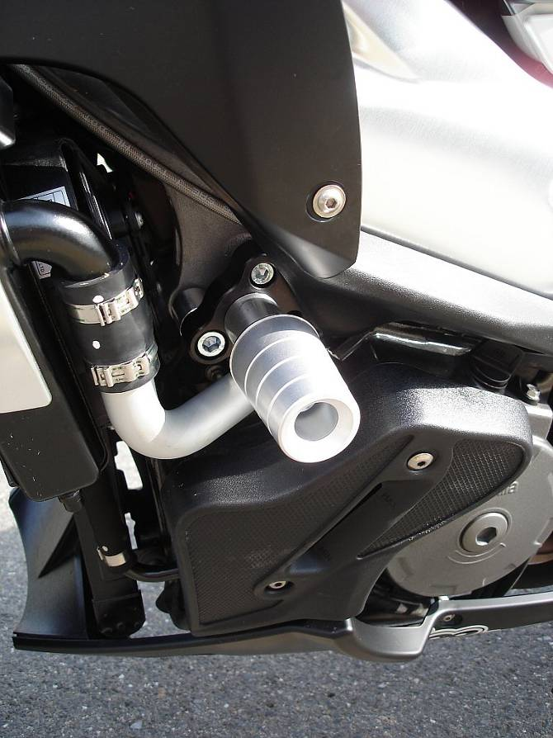
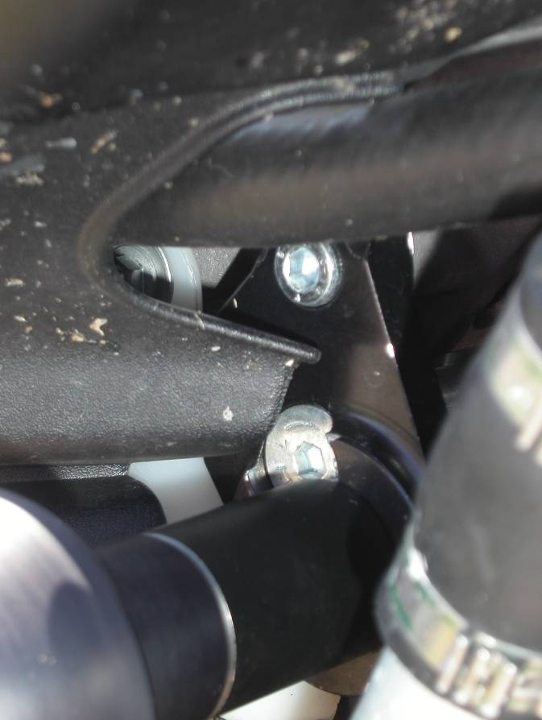

3

- Demontujte šrouby z rámu motocyklu, v místech dle níže přiložených fotografií.
- Sestavte adaptéry dle výše přiložené fotografie.
- Po namontování adaptérů na rám motocyklu, přetáhněte šrouby ID.9.na pravé straně. Na levé ID.7.
- Do protektorů vložte vložky ID.9 a ID.7. Pod padací protektory umístěte válečky ID.5 a ID.7. K montáži použijte šrouby M10x40 ID.8 a ID.6.

Doporučujeme použít lepidlo na závity- středně pevné.

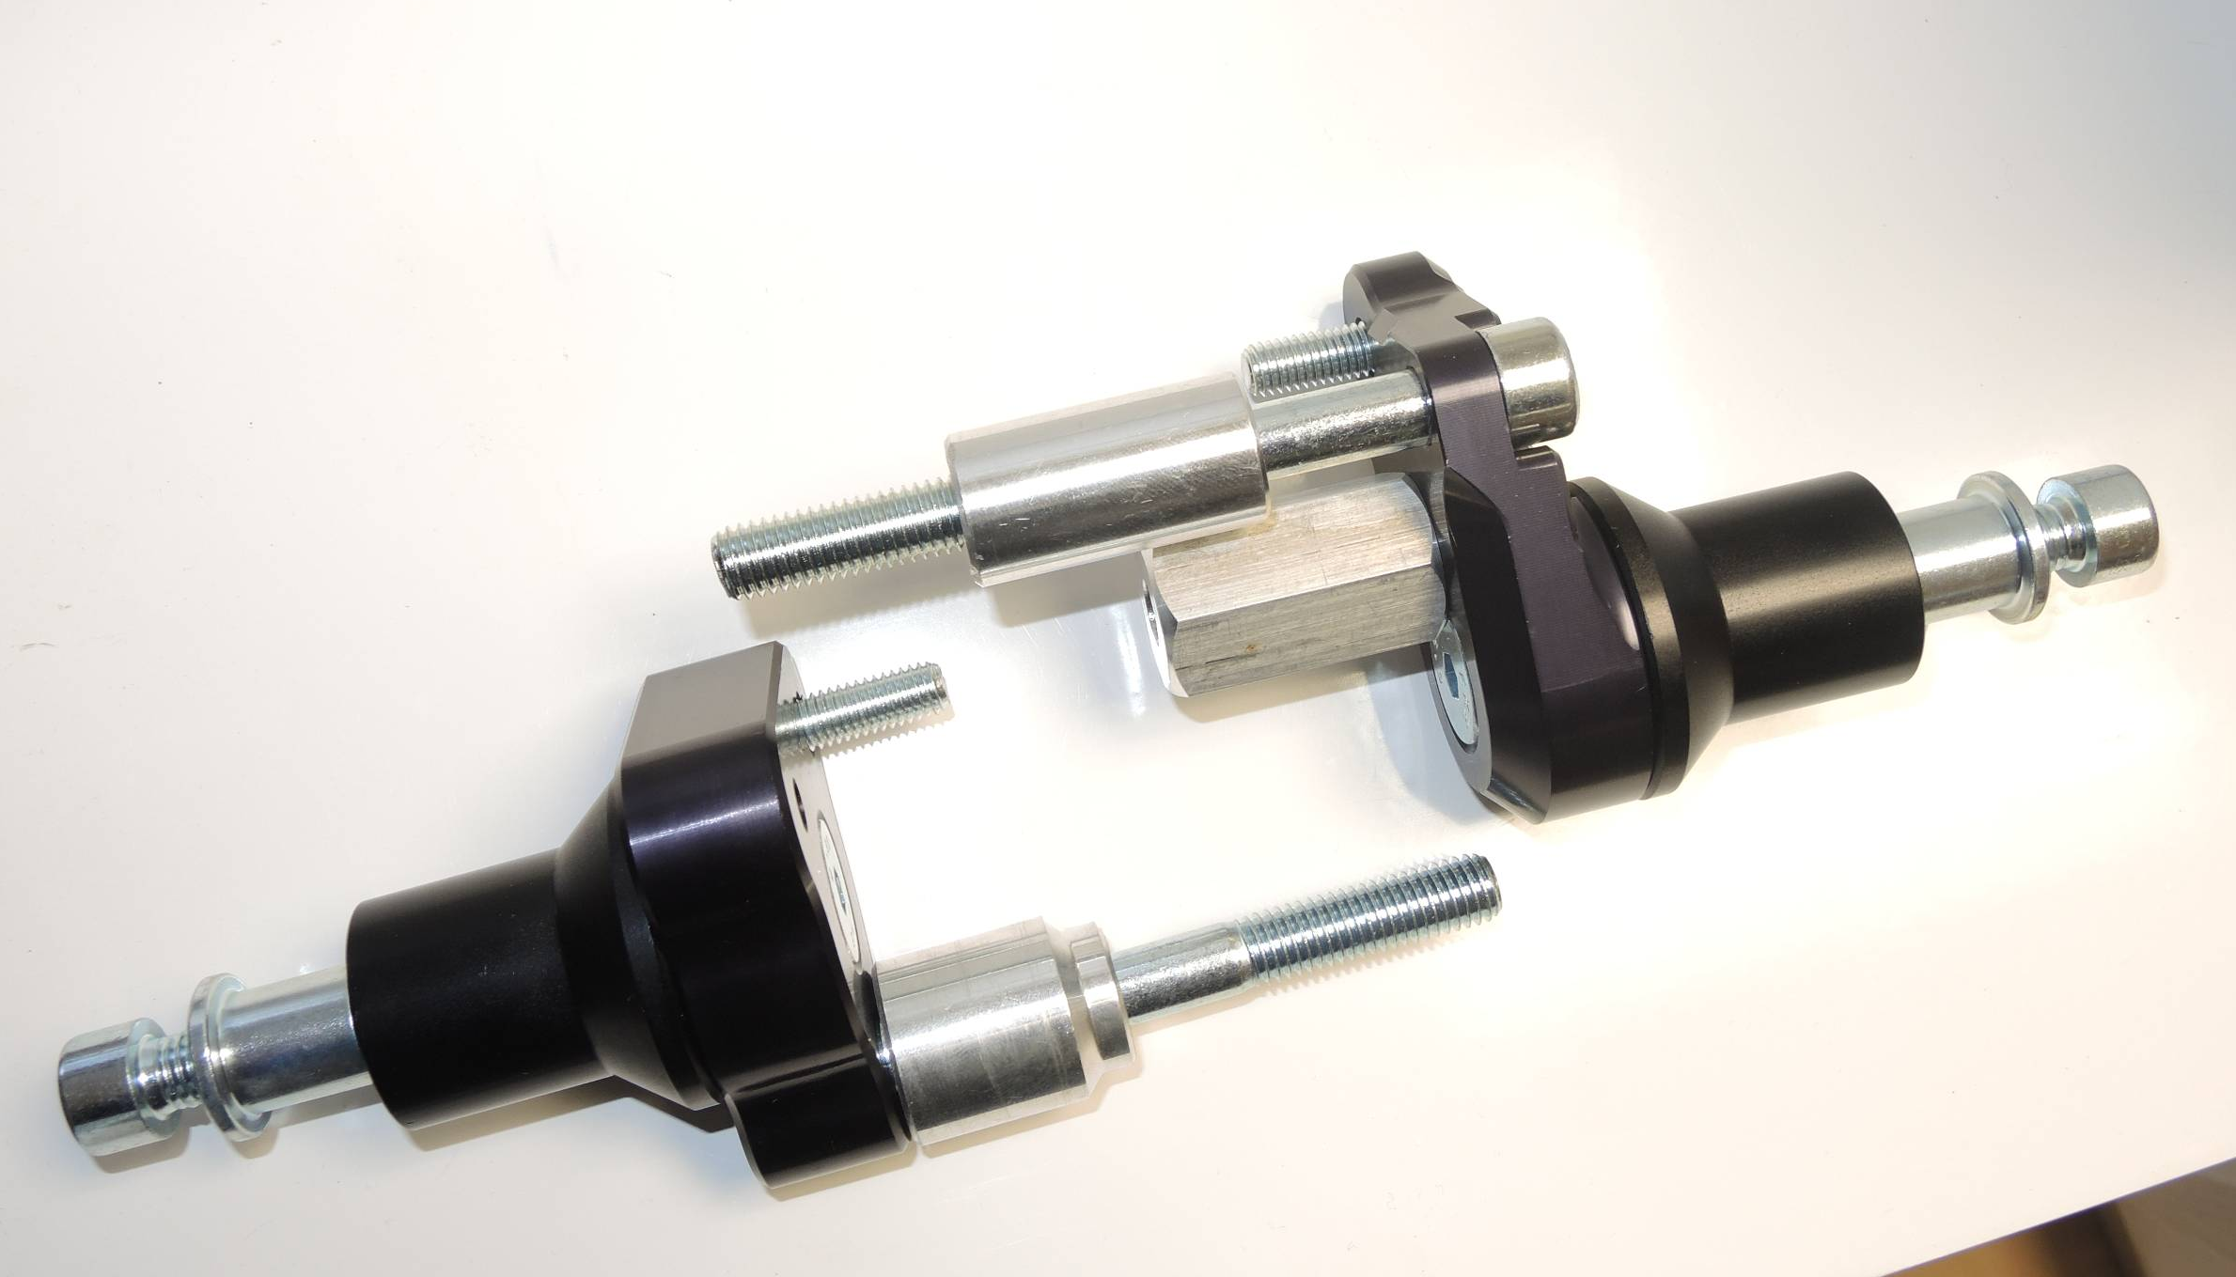
1
6
5
4
7
3
2
4
6
2
1
5
8
8
10
3
9
7

